 | Projeto Estabilidade Operacional Contax  Reunião de Entendimentos #56 | Data  29/01/2016

Área | Convocados
SD - Serviços Centralizados | Daniel Donaire
SD - Serviços Centralizados | Roberto Muto
CSC - Gestão de Problemas | Stuart Faria
CSC - Gestão de Mudanças | Marilice de Oliveira
CSC - NOC | Katia Rocha
CSC - Alto Impacto | Filipe Antunes
CSC - Service Desk | Lazaro Costa
TI Contax | Luis Marçal
Chacon Consultoria | Sergio Bertasi
Chacon Consultoria | Felipe Lima

Objetivo
Realizar alinhamento entre as equipes visando afinar a classificação dos incidentes.

Ações Discutidas
No início da reunião observou-se o indicador referente ao mês de janeiro:

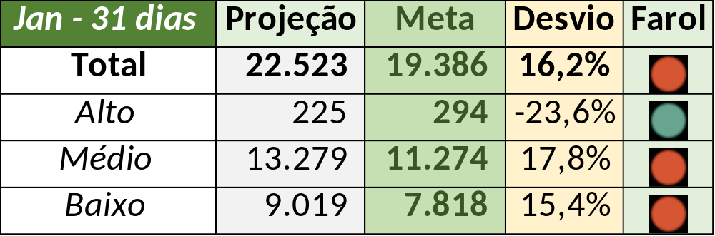

Num segundo momento foram analisados os incidentes de 28/01:

- Resolvido:

Chamado | Cliente - Operação | Ação | Responsável
CTXSPOAL-104703 | Contax - Outro | De acordo com os critérios
CTXSPOAL-104734 | Contax - Outro | Alinhar fechamento e resolução indevida | Daniel Donaire e Filipe Antunes
CTXSALPB-54879 | Oi - Televendas Oi | Alterar prioridade para média | Lazaro Costa
CTXSALSM-87251 | Itaú - CAC Não Correntista | Alinhar com Alexandre Gustavo e alterar prioridade média | Daniel Donaire e Lazaro Costa
CTXSALLM-120171 | Citibank - Ilha Ativação | Alinhar com gerência de problemas | Filipe Antunes
CTXSPOLP-117205 | Contax - Outro | Alinhar fechamento junto a Celio Andrade | Daniel Donaire
CTXSPOLP-117207 | Contax - Outro | Alterar prioridade para média | Filipe Antunes
CTXRJOMA-77708 | Rede Globo - SAC | Alterar prioridade para muito alta | Filipe Antunes
CTXPOARB-101187 | Contax - Ger Planejamento SAC | Verificar impacto | Filipe Antunes
CTXPOARB-101194 | Contax - Ger Planejamento SAC | De acordo com os critérios
CTXNITSP-177335 | Oi - OCT | Alterar prioridade para alta | Lazaro Costa

- Pendência externa:

Chamado | Cliente - Operação | Ação | Responsável
CTXSALSM-87240 | Itaú - Clássicos Nacional Adm 30 | Alterar para resolução indevida e alinhar | Filipe Antunes
CTXSALLM-120194 | Citibank - Welcome Call | Validar | Filipe Antunes
CTXFORBM-352511 | Telemar - Central Relacionamento Pessoal | Validar | Katia Rocha

